Федеральное государственное бюджетное образовательное учреждение высшего образования «Национальный исследовательский университет «МЭИ»

Институт информационных и вычислительных технологий

Кафедра Управления и интеллектуальных технологий

**Документация по циклу лабораторных работ**

**По курсу «Системы управления базами данных»**

# Выполнил студент группы А-03-19

# Трофименко А.И.

# Проверил

# Мохов А.С.

# Москва 2022

**Задание**

**Управление биржевыми торгами фьючерсами на ценные бумаги.**

Объект, для которого производится разработка: биржа, осуществляющая операции с ценными бумагами.

**Цель работы:** создание программных средств для накопления и анализа данных торгов активами срочного рынка.

Информационный базис: данные торгов фьючерсами на ценные бумаги (облигации, акции).

Структура информации о торгах (файл *F_ZB.XLS*): дата торгов, код фьючерса *Фk*(до 12 символов), дата погашения ценной бумаги *Tпk*, текущая цена фьючерса *Fk* (в % от номинала ценной бумаги), минимальная цена фьючерса на данных торгах, максимальная цена на данных торгах, число проданных фьючерсов.

Структура информации о датах исполнения фьючерсов *Tиk* и кодах серии ценных бумаг *(Base)* (файл *ZB. XLS*)

Требования к функциям, реализуемым в программах анализа данных:

**а)** контроль и восстановление целостности баз данных системы;

**б)** добавление в базу данных информации по одному или нескольким торговым дням, удаление и корректировка информации, верификация вновь поступивших данных, обеспечение целостности данных;

**в)** просмотр информации о фьючерсах на ценные бумаги и о торгах фьючерсами, фильтрация и упорядочивание информации при просмотре;

**г)** расчет по каждому фьючерсу *Фk* в каждый торговый день основного контролируемого показателя - логарифма изменения однодневной процентной ставки *rk(i)* за два торговых дня

*xk(i) = ln{ rk(i) / rk(i-2)} , rk(i)=ln[Fk(i)/100]/(Tик – Tпк);*

где *i* - порядковый номер торгового дня.

**Информационная структура и её описание**

Основой структурной составляющей системы являются 2 таблицы: информация о торгах (таблица 1) и информация о фьючерсах (таблица 2)

***Таблица 1***

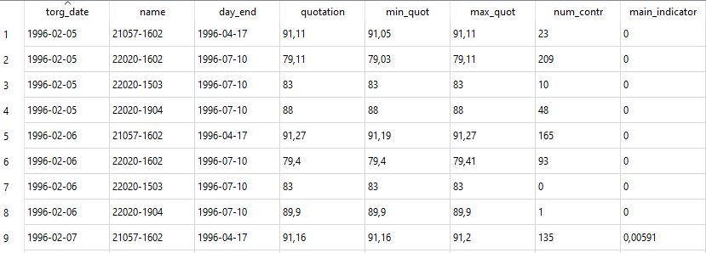

***Таблица 2***

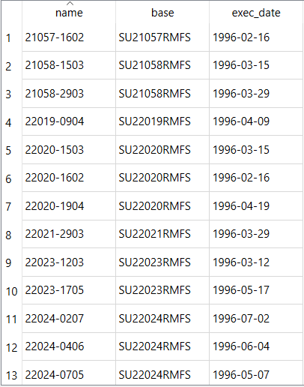

**Таблица 3**

|  |  |  |
| --- | --- | --- |
| Имя поля | Тип | Описание |
| torg_date | date | Дата торгов |
| name | text | Код фьючерса |
| day_end | date | Дата погашения ценной бумаги |
| quoation | real | Текущая цена фьючерса |
| min_quot | real | Минимальная цена фьючерса на данных торгах |
| max_quot | real | Максимальная цена фьючерса на данных торгах |
| num_countr | integer | Число проданных фьючерсов |
| main_indicator | real | Основной контролируемый показатель |

В таблице 3 представлено подробное описание таблицы 1 (информация о торгах).

**Таблица 4**

|  |  |  |
| --- | --- | --- |
| Имя поля | Тип | Описание |
| name | text | Код фьючерса |
| base | text | Код серии ценной бумаги |
| exec_date | date | Дата исполнения фьючерса |

В таблице 4 представлено подробное описание таблицы 2 (информация о фьючерсах).

**Описание и работа функций**

* **to_add_from_main**

Перемещение из окна MAIN в окно ADD. Закрывается главное меню, открывается окно добавления записи. Не имеет аргументов.

* **to_filter_from_main**

Перемещение из окна MAIN в окно FILTER. Закрывается главное меню, открывается окно фильтрации данных. Не имеет аргументов.

* **to_edit_from_filter**

Перемещение из окна FILTER в окно EDIT. Закрывается окно фильтрации данных, открывается окно изменения параметров записи. Не имеет аргументов.

* **connect_db**

Функция по подключению БД к программе и дальнейшей с ней работы. Имеет аргумент: имя БД.

* **show_f_zb**

Функция, которая выполняется по нажатию кнопки в окне MAIN. При нажатии на кнопку в окне MAIN выводится таблица, содержащая информацию о торгах фьючерсами. Не имеет аргументов.

* **show_zb_table**

Функция, которая выполняется по нажатию кнопки в окне MAIN. При нажатии на кнопку в окне MAIN выводится таблица, содержащая информацию о кодах фьючерсов. Не имеет аргументов.

* **get_names_combobox**

Вспомогательная функция для добавления и фильтрации данных. Получает из таблицы с информацией о кодах фьючерсов всевозможные в данной базе данных коды фьючерсов, которые пользователь видит в выпадающем списке. Имеет аргумент: имя БД.

* **populate_names_combobox_add**Получает из функции **get_names_combobox** список кодов фьючерсов и непосредственно выгружает их в окно добавления. Имеет аргумент: имя БД.
* **populate_names_combobox_filter**

Получает из функции **get_names_combobox** список кодов фьючерсов и непосредственно выгружает их в окно фильтрации. Имеет аргумент: имя БД.

* **main_indiacator**

Функция вызывается при нажатии кнопки в окне FILTER «Отобразить основной показатель». Она вычисляет для каждой записи в таблице f_zb_test основной контролируемый показатель — логарифм изменения однодневной процентной ставки *rk(i)* за два торговых дня и при каждом вызове пересчитывает этот показатель для всех записей. Не имеет аргументов.

* **filter_data**

Функция, которая непосредственно осуществляет фильтрацию данных в окне FILTER. Не имеет аргументов.

* **unfilter**

Сбрасывает активный фильтр в окне FILTER. Не имеет аргументов.

* **get_input_data**

Эта функция используется для получения введённых пользователем данных в окне ADD для проверки их целостности. Не имеет аргументов.

* **insert_into_db**

Функция непосредственно добавляет запись в БД. Имеет аргумент values.

* **selected_row**

Функция, которая вызывается функциями удаления и редактирования строк в окне FILTER. Возвращает порядковый(-е) номер(-а) (индекс(-ы)) строк(-и) для дальнейшей работы с ней(-ими). Не имеет аргументов.

* **deletion**

Функция, которая выполняется по нажатию кнопки в окне FILTER. Удаляет выбранную(-ые) строку(-и). Не имеет аргументов.

* **edit_row**

Вспомогательная функция редактирования строки. Контролирует выделение строк на изменение и возвращает строку для изменения. Вызывается функцией **editing.** Не имеет аргументов.

* **editing**

Функция, которая загружает строку для изменения в окно EDIT. Не имеет аргументов.

* **query_to_edit**

Функция для проверки на корректность ввода и целостность данных. Выполняет непосредственное редактирование изменяемой строки. Не имеет аргументов.

* **return_to_main_from_add**

Функция, с помощью которой происходит переключение из окна MAIN в окно ADD. Не имеет аргументов.

* **return_to_add_from_error1**

Функция, с помощью которой происходит переключение из окна ERROR1 в окно ADD. Не имеет аргументов.

* **return_to_add_from_error2**

Функция, с помощью которой происходит переключение из окна ERROR2 в окно ADD. Не имеет аргументов.

* **return_to_add_from_error3**

Функция, с помощью которой происходит переключение из окна ERROR3 в окно ADD. Не имеет аргументов.

* **return_to_add_from_error4**

Функция, с помощью которой происходит переключение из окна ERROR4 в окно ADD. Не имеет аргументов.

* **return_to_add_from_error5**

Функция, с помощью которой происходит переключение из окна ERROR5 в окно ADD. Не имеет аргументов.

* **return_to_add_from_error6**

Функция, с помощью которой происходит переключение из окна ERROR6 в окно ADD. Не имеет аргументов.

* **return_to_add_from_error7**

Функция, с помощью которой происходит переключение из окна ERROR7 в окно ADD. Не имеет аргументов.

* **return_to_filter_from_error1**

Функция, с помощью которой происходит переключение из окна ERROR1 в окно FILTER. Не имеет аргументов.

* **return_to_filter_from_error2**

Функция, с помощью которой происходит переключение из окна ERROR2 в окно FILTER. Не имеет аргументов.

* **return_to_filter_from_error3**

Функция, с помощью которой происходит переключение из окна ERROR3 в окно FILTER. Не имеет аргументов.

* **return_to_filter_from_error4**

Функция, с помощью которой происходит переключение из окна ERROR4 в окно FILTER. Не имеет аргументов.

* **return_to_filter_from_error5**

Функция, с помощью которой происходит переключение из окна ERROR5 в окно FILTER. Не имеет аргументов.

* **return_to_filter_from_error6**

Функция, с помощью которой происходит переключение из окна ERROR6 в окно FILTER. Не имеет аргументов.

* **return_to_filter_from_error7**

Функция, с помощью которой происходит переключение из окна ERROR7 в окно FILTER. Не имеет аргументов.

* **return_to_main_from_filter**

Функция, с помощью которой происходит переключение из окна FILTER в окно MAIN. Не имеет аргументов.

* **return_to_filter_from_edit**

Функция, с помощью которой происходит переключение из окна EDIT в окно FILTER. Не имеет аргументов.

* **return_to_edit_from_error1**

Функция, с помощью которой происходит переключение из окна ERROR1 в окно EDIT. Не имеет аргументов.

* **return_to_edit_from_error2**

Функция, с помощью которой происходит переключение из окна ERROR2 в окно EDIT. Не имеет аргументов.

* **return_to_edit_from_error3**

Функция, с помощью которой происходит переключение из окна ERROR3 в окно EDIT. Не имеет аргументов.

* **return_to_edit_from_error4**

Функция, с помощью которой происходит переключение из окна ERROR4 в окно EDIT. Не имеет аргументов.

**Руководство пользователя**

**Главное меню**

При запуске программы появляется главное окно MAIN, в котором можно выбрать таблицу для просмотра.

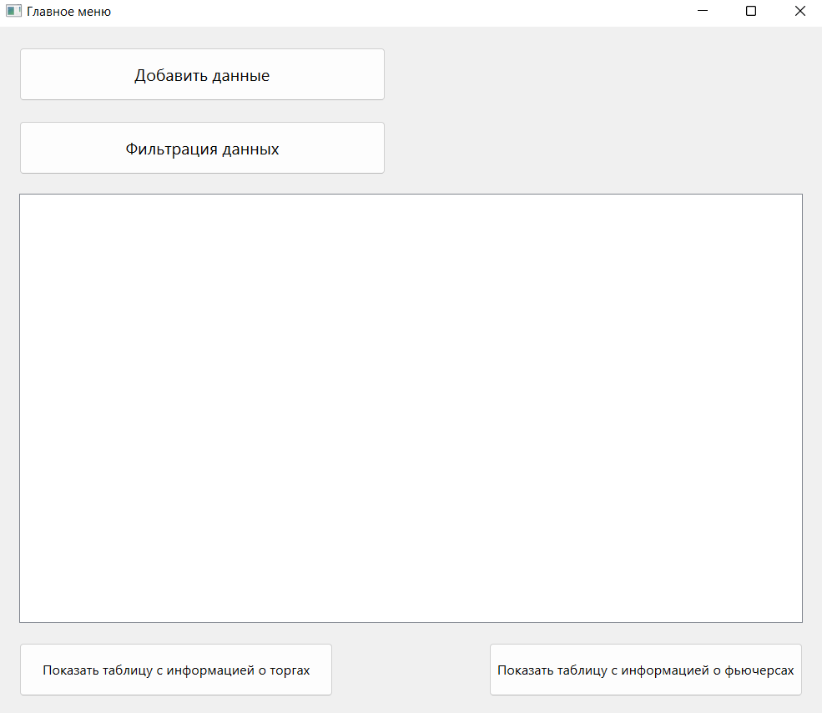

«Добавить данные» — перебросит пользователя в окно для добавления данных.

«Фильтрация данных» — открывает окно фильтрации данных, которая также включает в себя инструменты для редактирования БД, расчёты и вывода основного контролируемого показателя.

«Показать таблицу с информацией о торгах» — выводит для пользователя в главном меню таблицу БД с информацией о торгах фьючерсами для визуального изучения.

«Показатель таблицу с информацией о фьючерсах» — выводит для пользователя в главном меню таблицу БД с информацией о фьючерсах для визуального изучения.

**Добавление данных**

При нажатии на кнопку «Добавить данные» открывается окно ADD для добавления записи, в котором задаются все необходимые поля, формат ввода указан с помощью placeholder`ов:

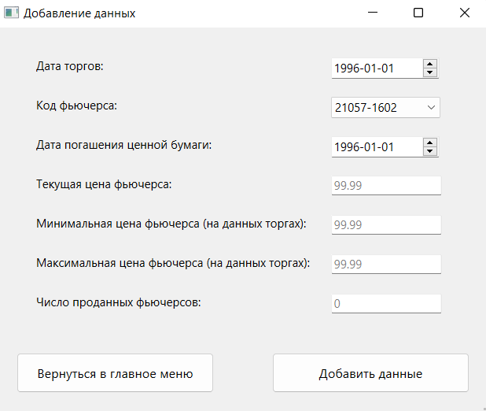

При нажатии кнопки «Добавить данные» запись с корректно введёнными полями добавиться в БД.

Не удастся добавить запись, которая имеет поля, нарушающие целостность БД, а именно:

* пустые поля;
* некорректные символы; («0-9.» для цены фьючерса и «0-9» для числа проданных фьючерсов)
* повторение первичного ключа;
* дата погашения раньше даты торгов;

Кнопка «Вернуться в главное меню» возвращает пользователя в главное меню программы.

**Фильтрация данных**

При нажатии на кнопку «Фильтрация данных» пользователь попадает в окно фильтрации данных, в котором доступны функции редактирования таблицы с информацией о торгах фьючерсами:

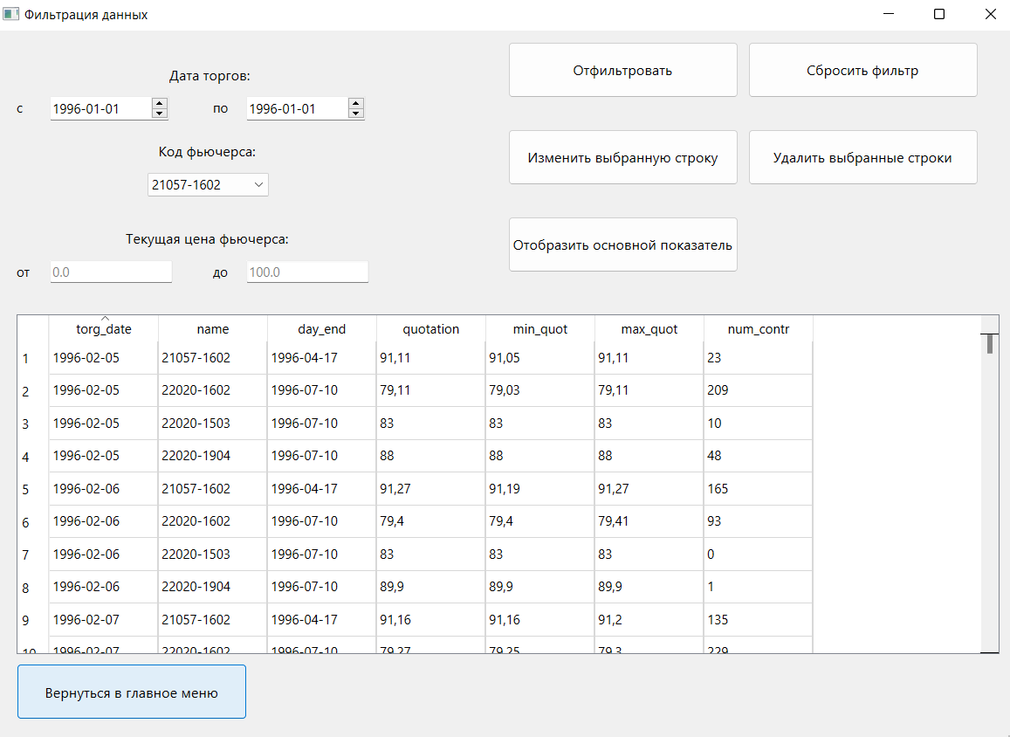

Для того, чтобы отфильтровать данные таблицы с информацией о торгах фьючерсами, необходимо задать критерии фильтрации, условия.

Необходимо задать дату торгов С … и ПО …, код фьючерса и текущую цену фьючерса (quotation), причём нельзя отфильтровать данные только по одному из этих фильтров, нужно обязательно корректно заполнить 3 условия.

Дату торгов необходимо задавать так, чтобы дата «по» была больше даты «с».

Код фьючерса возможно выбрать только из выпадающего списка.

Текущая цена фьючерса должна удовлетворять условиям целостности БД (символы доступные для ввода «0-9.»), а также цена ОТ должна быть меньше цены ДО.

Для изменения или удаления строки, необходимо выбрать соответствующую. Удалить можно несколько строк за одно выделение, изменить только одну.

Кнопка «Отобразить основной показатель» высчитывает и показывает логарифм изменения однодневной процентной ставки.

**Редактирование записей**

Для изменения строки можно воспользоваться кнопкой «Изменить выбранную строку» и при нажатии на неё появляется окно, в котором можно менять нижеперечисленные параметры. При задании новых параметров необходимо нажать на кнопку «Изменить данные». Если требуется отменить изменения, нажимаем на кнопку «Отменить изменения».

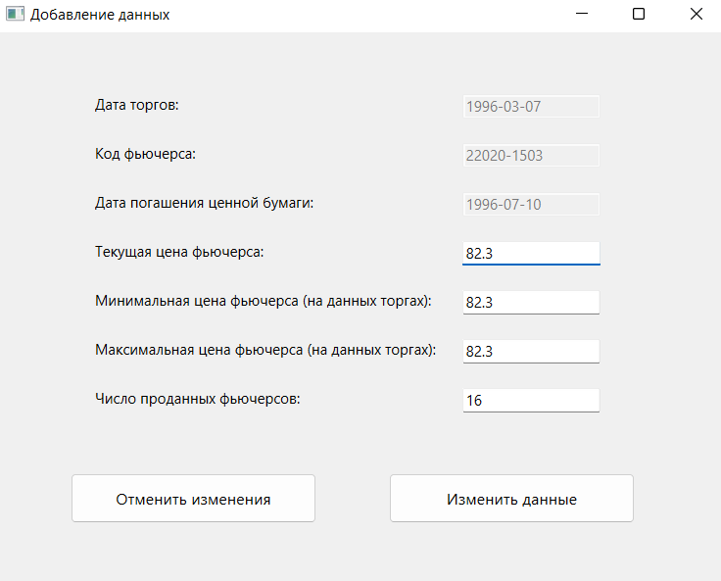

Далее можно удалить ненужные нам строки, нажав на кнопку «Удалить строку».

При выводе основного показателя необходимо задать вышеперечисленные параметры и нажать на кнопку «Отобразить основной показатель». При нажатии на эту кнопку в таблице появляется дополнительный столбец main_indicator, в котором для каждой строки рассчитан этот показатель.